Рабочий лист №3
Окружающий мир
Задание 1.
- Подойдите к стенду «Приматы».
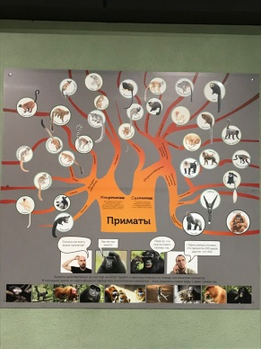
- С помощью информационного стенда дополните схему-классификацию. Верные ответы выделены жирным шрифтом. В таблице в ячейке «Пример» приведены возможные варианты ответов.

Схема-классификация приматов (частичная)
Приматы

Мокроносые |  | Сухоносые
Большое значение имеет обоняние |  | Гораздо важнее зрение и слух

Руконожка | Лемурообразные | Лориобразные |  | Обезьянообразные | Долгопяты
Пример:  Руконожка | Пример:  Сифака  Индри  Тонкотелые лемуры  Карликовый лемур  Вильчатополосатый лемур  Мышиный лемур  Рыжий вари  Бумбуковый лемур  Кошачий лемур | Пример:  Сенегальский галаго  Толстохвостый галаго  Лори  Потто |  | Пример:  Тамарины  Игрунки  Саймири  Капуцины  Ночные обезьяны  Саки  Уакари  Прыгуны  Шерстистые обезьяны  Ревуны  Мартышки  Павианы  Макаки  Колобусы  Гиббоны  Орангутан  Горилла | Пример:  Долгопяты

Задание 2.
- Выберите среди записей материки. Поставьте знак √. Верные ответы выделены жирным шрифтом.
Вспомнить значение слова материки можно, пройдя по ссылке QR-кода:
Россия Австралия Африка Тихий океан

Южная Америка Москва Евразия

- Дополните карту материками из задания 1). Верные ответы вписаны в прямоугольники.

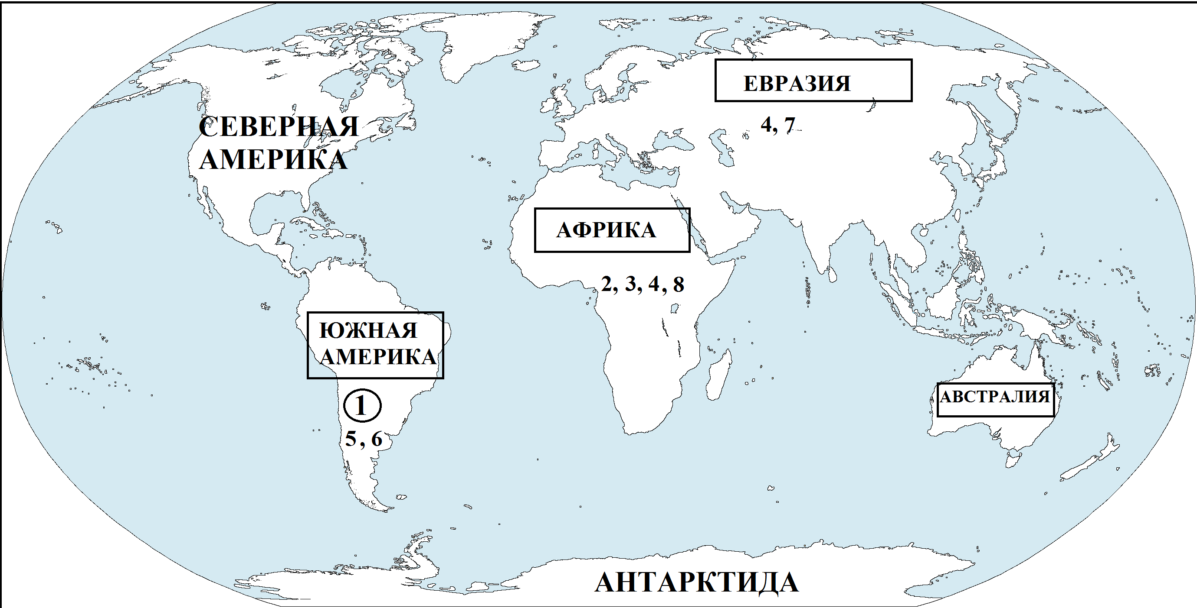

Рис. 1
- Пользуясь информацией на стенде, впишите номера приматов в карту по материкам обитания (рис.1).
Номер 1 уже вписан. Верные ответы указаны на карте цифрами через запятую.
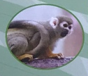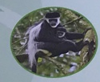
Беличий саймири Восточный колобус
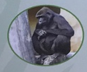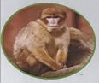
Горилла Магот
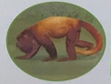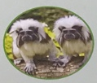
Ревуны Эдипов тамарин
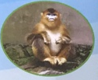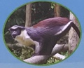
Рокселланов ринопитек Мартышка диана
- С помощью полученных знаний сделайте вывод и отметьте его знаком √. Верные ответы выделены жирным шрифтом.

Приматы не водятся только в Австралии.
Приматы не водятся в Австралии и Антарктиде.
Приматы не водятся в Австралии, Антарктиде и Евразии.

Задание 3.

- Подойдите к стенду «От Ханумана до Кинг-Конга. Обезьяны в культуре и искусстве»
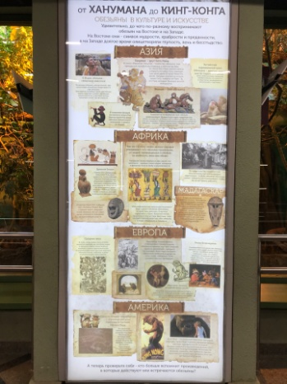
- Отсканируйте QR-код и прочитайте, что такое геоглиф.
Геоглиф – нанесенный на землю геометрический или фигурный узор. Длина обычно больше 4 метров. Многие геоглифы настолько велики, что их можно рассмотреть только с воздуха.

Существует несколько способов создания геоглифов:
● снятие верхнего слоя почвы по периметру узора;
● насыпание щебня там, где должна пройти линия узора;
● высаживание деревьев, которые формируют необходимый рисунок.

- Выберите верное утверждение. Поставьте знак √. Верный ответ выделен жирным шрифтом.

Геоглиф – это …
название письменного знака в некоторых системах письма;
нанесенный на землю геометрический или фигурный узор;
произведение живописи, написанное художником красками на холсте, бумаге, картоне и т. п.

- Посмотрите, какой геоглиф представлен на информационном стенде. Выберите картинку. Поставьте знак √. (Верный ответ отмечен знаком √.)

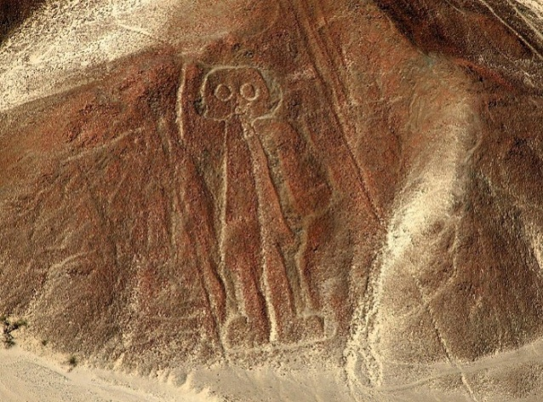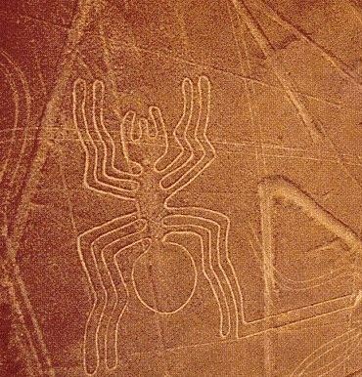
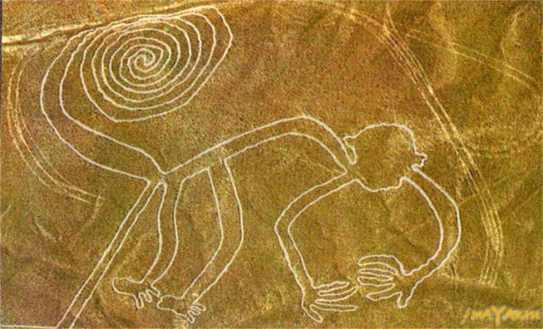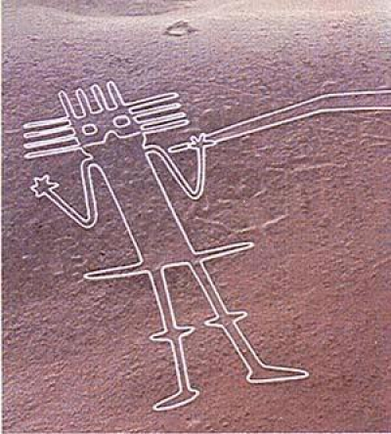

- Прочитайте, какое название носит геоглиф. Поставьте знак √. (Верный ответ выделен жирным шрифтом.)

«Мартышка» «Обезьяна»
«Макака»

Задание 4.

- Подойдите к информационному стенду «Зоопарк – жизнь моя».
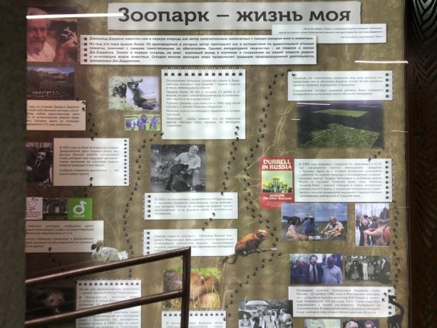
- Найдите, кто внес большой вклад в изучение и сохранение на нашей планете редких и исчезающих видов животных. Поставьте знак √. Верный ответ выделен жирным шрифтом.

Чарлз Дарвин.
Джеральд Даррелл.
Николай Дроздов.
- Прочитайте информацию на стенде, найдите ответы на вопросы и соедините вопросы с правильными ответами.
Соответствия показаны стрелками.

Вопрос | Ответ
Как назывался проект о специальных посадках деревьев в Бразилии, которые должны соединить места обитания тамаринов? | Джамбо
На каком острове Даррелл создал свой собственный зоопарк в 1958 году? | Ушастый фазан
Кто изображен на эмблеме зоопарка Д. Даррелла? | Собрать – сохранить – расселить!
Как зовут первую гориллу в мире, появившуюся в неволе? | Джерси
Каких животных Д. Даррелл подарил Московскому зоопарку во время своего визита в 1984 году? | Зеленый коридор
Каков девиз Джерсийского треста⃰ охраны диких животных? | Дронт
Трест⃰ – объединение.
- Найдите, чем еще, кроме большого вклада в зоологию, был известен Джеральд Даррелл. Поставьте знак √. Верный ответ выделен жирным шрифтом.

Писал книги о животных.
Рисовал картины с животными.
Лепил скульптуры с животными.

Задание 5.

- Найдите вольер с львинохвостым макаком.
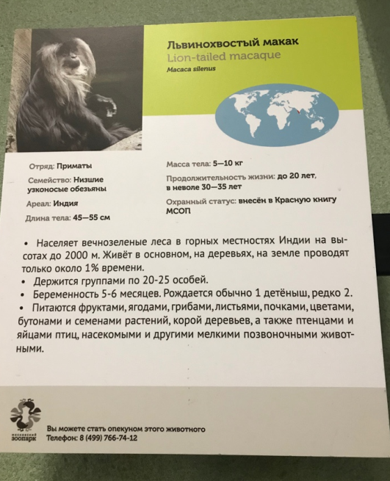
- Изучите информацию и заполните первую часть таблицы. Верные ответы выделены жирным шрифтом.
 | Львинохвостый макак | Японский макак
Страна | Индия
Длина тела (максимальное значение) | 55 см
Масса тела (максимальное значение) | 10 кг
Местность | Вечнозеленые леса в горных местностях
Питание (травоядные, всеядные, хищники) | Всеядные
Почему так назвали (по вашему мнению)? | На хвосте «кисточка», как у льва

Продолжите заполнять таблицу на Старой территории у Переходного моста у вольера с японскими макаками.
- Подойдите к информационному стенду «Японский макак».
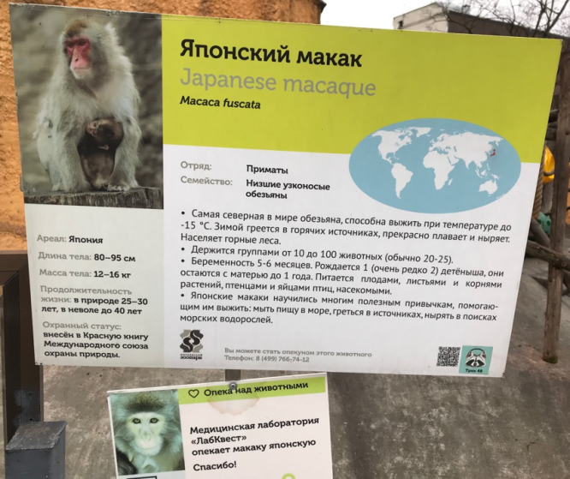
- Прочитайте информацию на стенде и заполните вторую часть таблицы. Верные ответы выделены жирным шрифтом.
 | Львинохвостый макак | Японский макак
Страна | Индия | Япония
Длина тела (максимальное значение) | 55 см | 95 см
Масса тела (максимальное значение) | 10 кг | 16 кг
Местность | Вечнозеленые леса в горных местностях | Горные леса
Питание (травоядные, всеядные, хищники) | Всеядные | Всеядные
Почему так назвали (по вашему мнению)? | На хвосте «кисточка», как у льва | Живут в Японии

- Сделайте вывод, по каким признакам сходны львинохвостый и японский макаки? Поставьте знак √. Верные ответы выделены жирным шрифтом.

страна масса тела
длина тела местность
питание

- При какой температуре способен выжить японский макак? Верный ответ выделен жирным шрифтом и цветом.

Ответ: при температуре -15 °С.

- Обозначьте температурную границу и подпишите данное значение на температурной шкале. Верный ответ выделен жирным шрифтом.

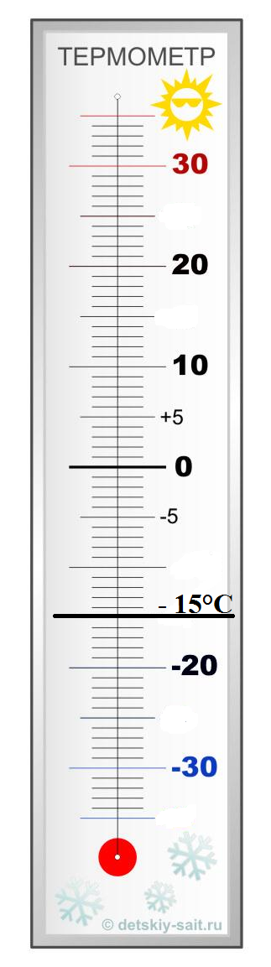
- Отсканируйте QR-код на информационном стенде. Прослушайте информацию о японских макаках.
Перед вами удивительные приматы – в любую непогоду, в холод и мороз они предпочитают гулять на улице, хотя дверь в теплый домик всегда открыта. Это самые северные обезьяны Земли – японские макаки. На их родине в Японии зимы бывают довольно суровыми и снежными, но теплый густой мех отлично защищает от мороза. Живут макаки большими группами и беспрекословно слушают вожака – он наводит в группе порядок, а в случае опасности бросается на защиту. Детеныши подолгу остаются рядом с мамой, она сначала носит их на животе, а когда малыш подрастет, он ездит у нее на спине.
Едят макаки самую разную пищу – плоды и листья, птичьи яйца, насекомых. А зимой – кору и ветки.
Эти животные очень умны, они учатся, перенимая друг у друга разные полезные навыки. Ученые, изучая группу японских макаков, живущих на воле, научили одну обезьянку мыть фрукты перед едой. Прошло немного времени, и биологи обнаружили, что не только эта, но и многие другие макаки полощут в воде пищу, прежде чем съесть ее.
- Отметьте знаком √, чему ученые научили японских макаков? Верный ответ выделен жирным шрифтом.
Греться в источниках.
Разговаривать жестами.
Мыть фрукты перед едой.
Нырять в поисках морских водорослей.

Вернитесь в павильон «Обезьяны».

